Муниципальное бюджетное учреждение культуры Волгодонского района
«Межпоселенческая Центральная библиотека» имени Михаила Васильевича Наумова
Библиотечный центр правовой и краеведческой информации

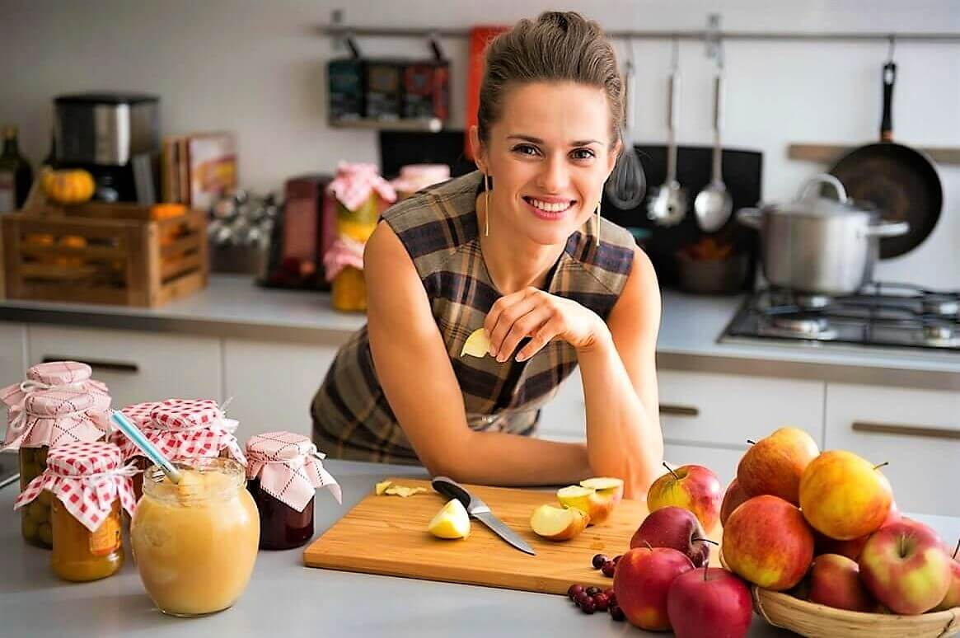
«Все для женщины. Экономим с умом!»

Составил: библиограф БЦПКИ
Чудинович Д.С.

Ст. Романовская
2023г.
Как стать экономной хозяйкой и успевать все по дому: секреты эффективного домоводства!
Рано или поздно любая женщина сталкивается с вопросом – как стать идеальной хозяйкой, чтобы в доме царили чистота и уют, домочадцы радовались вовремя приготовленным и вкусным блюдам, и при этом оставалось время на себя. Чтобы правильно решить все эти задачи и научиться быть хорошей домохозяйкой для своего дома для начала нужно ответить на вопрос – а кто такая идеальная хозяйка? Попробуем разобраться в этом вместе.
Признаки хорошей хозяюшки: кого можно назвать настоящей хранительницей семейного очага:
Главным признаком умелой и знающей толк в домашнем хозяйстве женщины является умение совмещать быт и хлопоты по созданию уюта и при этом оставаться развитой личностью, не забывающей о себе. У такой хозяюшки и дом в полном порядке, и сама она не ходит растрепой, а дети и муж ухожены. Навыки рационального хозяйствования не являются врожденными способностями, им необходимо научиться.
Для этой цели вовсе не обязательно посещать дорогие и малополезные курсы по домоводству – достаточно знать несколько простых хитростей и старинных женских приемов, чтобы вопрос как стать отличной рачительной хозяйкой можно было занести в категорию решенных раз и навсегда. Поговорим обо всех этих хитростях подробнее.

Умение экономить – один из главнейших признаков умелой хозяюшки
Женщина должна уметь вести семейный бюджет так, чтобы денег хватало на все: и на продукты, и на одежду, и на развлекательные мероприятия и путешествия для всей семьи.
Как стать настоящей экономной хозяйкой?
- Для начала начните вести учет доходов и расходов – заведите для этого специальную тетрадку или даже домовую книгу. Скрупулезно вносите в нее все траты и прибыли. Такой учет позволит вам вычислить основные статьи расходов и принять меры по их сокращению. У экономной хозяюшки каждая копейка на счету!
- Заранее составляйте список покупок перед каждым походом в магазин, чтобы не приобретать того, что не нужно. В идеале планируйте 2-3 крупные закупки продуктов в месяц и старайтесь производить их в крупных гипермаркетах или на оптовых рынках и базах – ассортимент товаров везде примерно одинаковый, а вот цены могут сильно разниться. Умением хозяйственной женщины является выбор цены, полезной для семейного бюджета.
- Также вы должны овладеть всем объемом информации по поводу того, где можно купить качественную, но не слишком дорогую одежду, так как центральные магазины городов и бутики зачастую существенно завышают стоимость на свой ассортимент.
Умение планировать свой день – важный навык домохозяйки
Как стать настоящей опытной хозяйкой, которая все успевает? Ответ прост: планируйте свой день заранее. У настоящей хозяюшки день расписан по минутам и на каждое дело отводится определенный промежуток времени. Важно при этом не просто составлять список дел, но и расставлять их по степени приоритетности. Например, куда важней приготовить обед к приходу детей из школы, чем потратить то же время на уборку, которая вполне может подождать. Отмечайте также дела, которые можно совместить – к примеру, пока мясо запекается в духовке, можно успеть включить стирку и погладить белье.
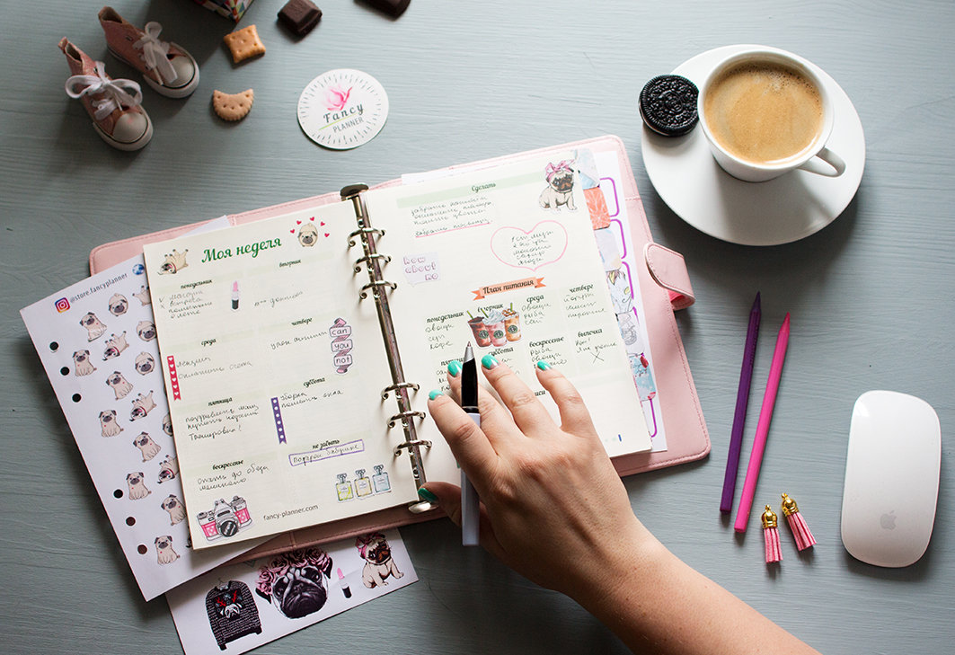
Планировать день можно и так:
- самые трудоемкие задачи выполняйте в первую очередь;
- дела не столь обременительные ставьте в конец графика.
Данный подход полезен и с точки зрения экономии времени и с точки зрения грамотного распределения собственных сил. Хорошо, если вы построите свой график так, что в один день вы будете готовить, еду на пару обедов и ужинов, а в другой заниматься наведением порядка в помещении, стиркой, глажкой, другими заботами. Не забывайте в составленном распорядке находить время и для себя: домохозяйка – не значит растрепа и неряха в вечном халате и бигуди на голове.
Чистота и уют в доме – отличительные особенности успешного ведения домашнего хозяйства
Как можно стать чистоплотной хозяйкой? Достаточно просто – необходимо усвоить несколько элементарных правил по поддержанию порядка в доме:
- Ежедневно делайте небольшую влажную уборку. Эта процедура не позволит пыли скапливаться ни на мебели, ни на вещах;
- Генеральную уборку всегда планируйте на выходные или на день, в который у вас не намечено иных дел, вроде стирки, глажки и готовки;
- Начинайте уборку с утра и не растягивайте ее на весь день. В убранной квартире будет легче переделать и другие дела;
- Облегчите себе процесс уборки, избавившись от лишнего хлама и ненужных вещей. Не носите несколько сезонов подряд старую кофточку – выкиньте ее или передайте в благотворительную организацию. Не храните старых телефонов, проигрывателей, утюгов и прочих вещей, которые, по сути, являются пылесборниками.
Также полезно перед капитальной уборкой распределить задачи на несколько дней. К примеру, если на выходных вы планируете вычистить ковры и отполировать мебель – на неделе перестирайте шторы, вымойте окна, отчистите сантехнику, поменяйте постельное белье. Не стесняйтесь привлекать к уборке и других домочадцев: пусть муж или дети вынесут мусор, выбьют коврики, протрут пыль. Вместе работается гораздо веселей, а после уборки можно устроить праздничный ужин или отправиться всей семьей в кинотеатр.
Не забывайте о себе
Если хотите стать хорошей хозяйкой своего дома – не стремитесь переделать дела все и сразу, как бы ни хотелось. И если сильно устали, доведите уборку или стирку до конца и уделите внимание себе – примите ванну с ароматными маслами, душистой пеной или же просто прохладный душ.

Вписывайте в график дел и минуты, которые вы будете уделять уходу за своей внешностью.
- Как бы вы ни устали за день, не ложитесь спать неумытой и также утром – не бегите нечесаной к плите или пылесосу.
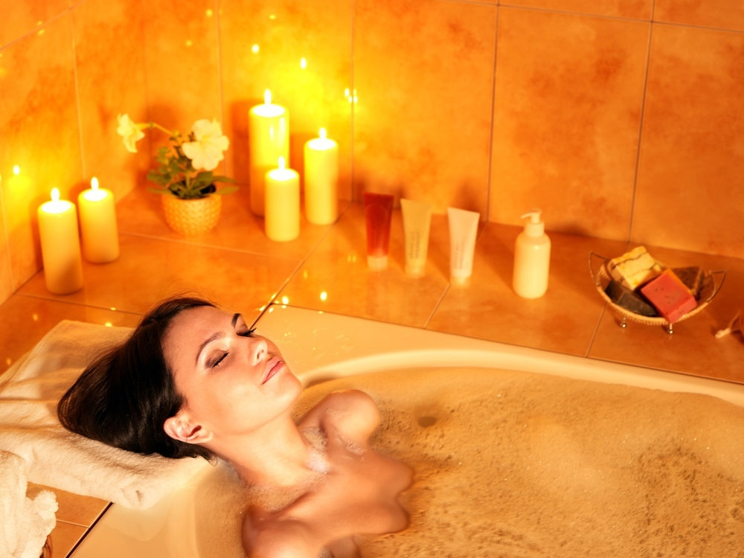
- Не носите дома растянутых спортивных костюмов и застиранных халатов. Купите себе два комплекта удобной домашней одежды, в которой с комфортом можно заниматься хозяйством, но при этом выглядеть опрятно и подтянуто.
- Дважды в неделю вносите в график часы для маникюра и педикюра, масок и прочих длительных процедур ухода. А также найдите в неделю день, в котором у вас будет минимум дел, и вы сможете немного отдохнуть от нагрузок: пойти с детьми в парк, посмотреть любимую мелодраму, прочесть интересный роман.
И, наконец, за всеми хлопотами и заботами находите время для уединения с мужем, и тогда любимый человек назовет вас самой лучшей хозяюшкой в мире!

